Estimado Jean Paul Dupouy

Gracias por su respuesta y tenga un buen día!

1. Cotización
Sobre las máquinas de cubos de hielo de 1, 2, 3 y 5 tons, a continuación está los precios cotizados:

Modelo | Tamño de cubos de hielo opcional | Tiempo de fabricación de hielo / tunos | Capacidad / turno | Capacidad / hora | Capacidad / 24 horas | Precio FOB
CV1000 | 22*22*22 mm /  29*29*22 mm | 20 / 23 minutos | 14 Kg | 42 Kg | 1,000 Kg | $ 9,840
CV2000 |  |  | 28 Kg | 84 Kg | 2,000 Kg | $ 13,900
CV3000 |  |  | 42 Kg | 126 Kg | 3,000 Kg | $ 16,710
CV5000 |  |  | 70 Kg | 210 Kg | 5,000 Kg | $ 25,620
* Los precios están con base en la fuente de alimentación de 440V, 60Hz, Trifásico en Chile.

2. Imágenes de referencia
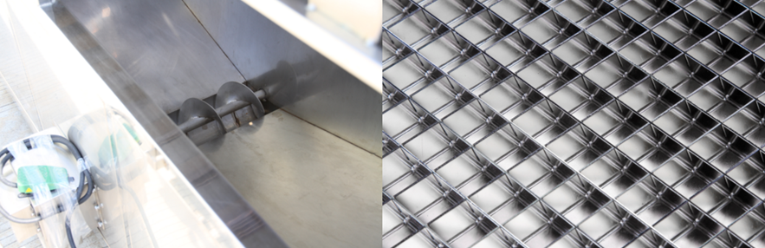
Caja colectora de hielo grande con dispensador para el embalaje Las rejillas de hielo son fabricadas de latón plateado con níquel de grado alimenticio
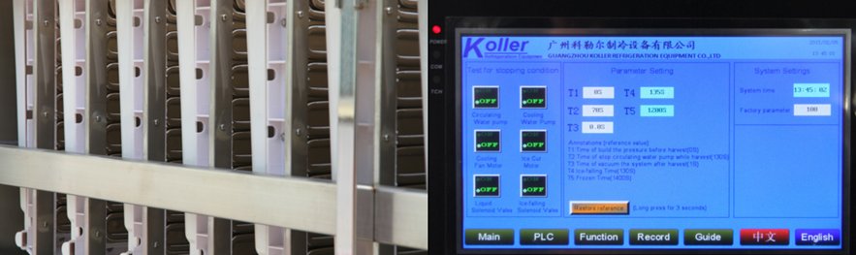
Evaporadores de cubos de hielo Pantalla táctil con estado de funcionamiento e informe de fallos

3. Aquí le compartimos el enlace de video en Youtube sobre cómo instalar y operar la máquina cuando la reciba, por favor véalo: https://www.youtube.com/watch?v=E5__FBLpu-g

4. *Sr. Dupouy, qué es la capacidad diaria que prefiere?

Espero su respuesta.
Gracias

Saludos,
Jamko Ye (Gerente de ventas)

